ФИО педагога: Кузнецова Галина Владимировна

Разработка вариантов КИМ (по различным содержательным линиям курса) по следующим направлениям:

1. Примеры КОЗ с различными инструментами проверки.

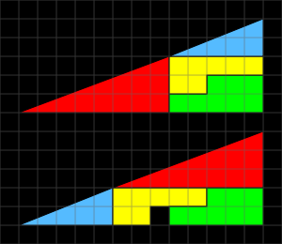
1)
Предмет: Информатика и ИКТ
Класс: 9.
УМК: Босова Л. Л.
Тема: Знаковые модели.
КОЗ:

Опишите знаковую математическую модель гипотезы, изображённой на рисунке словами и обозначте проблему, которую ставит этот рисунок. Поясните как разрешается данное противоречие.
Инструмент проверки: аналитическая шкала:

Параметры шкалы | Содержание параметров | Баллы
Организация ответа | Грамотность, построение речи, следование логике доказательств | Да – 2 балла  Не всегда – 1 балл  Нет – 0 баллов
Словесное описание знаковой математической модели | Правильность обозначенной проблемы | Да – 2 балла  Нет – 1 балла  Не выдвинул гипотезы – 0 баллов
Пояснение разрешения противоречия | Правильность пояснения | Да – 1 балл  Нет – 0 баллов

2)
Предмет: Информатика (ФГОС)
Класс: 7.
УМК: Босова Л. Л.
Тема: Персональный компьютер. Внешние устройства.
КОЗ:
Ученику дан системный блок, а также – клавиатура, usb-мышь, мышь со стандартным портом подключения, беспроводная мышь, колонки, микрофон, принтер со стандартным портом подключения, CD-диск, дискета, флешка, монитор.
Задание – соедини всё воедино.
Инструмент проверки: модельный ответ – фотография с правильным подсоединением и подключением всех устройств к компьютеру. Отметка: зачёт/не зачёт.

2. Проверочная работа по выбранной теме.

Предмет: Информатика и ИКТ
Класс: 9.
УМК: Босова Л. Л.
Тема: Системы счисления.
Проверочная работа:
Проверка знаний понятийного аппарата.
Задание: соотнесите термины с их определениями.
Термины: 1) знаковая система, 2) система счисления, 3) позиционная система, 4) основание системы, 5) алфавит;
Определения:
А) набор знаков (букв), которые человек различает по их начертанию. (5)
Б) система, в которой количественный эквивалент (значение) цифры зависит от её места (позиции) в записи числа. (3)
В) знаковая система, в которой числа записываются по определённым правилам с помощью алфавита. (2)
Г) количество различных знаков или символов, используемых для изображения цифр в системе счисления. (4)
Д) система, в которой информация представлена в виде языков. (1)

3. Практическая работа по выбранной теме.

Предмет: Информатика (ФГОС)
Класс: 7.
УМК: Босова Л. Л.
Тема: Табличная организация информации.
Практическая работа:
Построить таблицу по следующему тексту:
Прилагательные мужского рода имеют в именительном падеже окончания –ой/-ый(-ий);
Прилагательные женского рода имеют в предложном падеже окончания –ой/-ей;
Прилагательные мужского рода имеют в дательном падеже окончания –ому/-ему;
Прилагательные среднего рода имеют в винительном падеже окончания –ое/-ее;
Прилагательные женского рода имеют в именительном падеже окончания –ая/-яя;
Прилагательные среднего рода имеют в родительном падеже окончания –ого/-его;
Прилагательные мужского рода имеют в творительном падеже окончания –ым/-им;
Прилагательные женского рода имеют в дательном падеже окончания –ой/-ей;
Прилагательные среднего рода имеют в именительном падеже окончания –ое/-ее;
Прилагательные мужского рода имеют в предложном падеже окончания –ом/-ем;
Прилагательные среднего рода имеют в творительном падеже окончания –ым/-им;
Прилагательные женского рода имеют в родительном падеже окончания – ой/-ей;
Прилагательные мужского рода имеют в винительном падеже окончания –ой/-ый(-ий);
Прилагательные среднего рода имеют в предложном падеже окончания –ом/-ем;
Прилагательные женского рода имеют в винительном падеже окончания –ую/-юю;
Прилагательные среднего рода имеют в дательном падеже окончания –ому/-ему;
Прилагательные мужского рода имеют в родительном падеже окончания – ого/-его.
Прилагательные женского рода имеют в творительном падеже окончания – ой/-ей;

4. Контрольная работа по выбранной теме.

Предмет: Информатика (ФГОС)
Класс: 6.
УМК: Босова Л. Л.
Тема: Вводная контрольная работа.
Контрольная работа:
1. Выберите в данном списке устройства ввода компьютера:
(Несколько правильных ответов)
а) принтер б) монитор с) клавиатура д) мышь
е) процессор ж) сканер з) микрофон и) наушники
к) акустические колонки
2. Какое из устройств компьютера обрабатывает информацию?
а) память б) процессор с) монитор д) клавиатура е) мышь
3. Выберите из списка информационные процессы (действия с информацией)
(Несколько правильных ответов)
а) работа на компьютере с клавиатурным тренажером, б) чтение книги
с) видеокассета д) толковый словарь е) заучивание правила
4. Какой клавишей стереть символ справа от курсора?
а) Shift б) Backspace с) Delete д) Enter
5. Изображение на экране монитора готового к работе компьютера называется…
а) Панель задач б) Рабочий стол
с) Главное меню д) Рабочая область
6. Пакет программ, управляющих работой компьютера и обеспечивающих взаимодействие между человеком и компьютером, называется …
а) операционная система б) панель задач
с) прикладные программы д) командные кнопки
7. Инструкции, определяющие порядок работы при включении компьютера, хранятся в…
а) процессоре б) оперативной памяти
с) постоянной памяти д) не жестком диске
8. При упорядочивании информации в хронологической последовательности…
а) происходит обработка, связанная с получением нового содержания, новой информации,
б) происходит обработка, связанная с изменением формы информации, но не изменяющая ее содержания
с) обработка информации не происходит
9. Выберите из списка элементы окна приложения Paint
(Несколько правильных ответов)
а) название приложения б) строка меню с) кнопка «Закрыть»
д) кнопка «Свернуть» е) панель инструментов ж) палитра
з) панель Стандартная и) панель Форматирование к) рабочая область
л) полосы прокрутки м) линейка
10. Приведите 3-4 примера современных носителей информации.
11. Задача. Квадрат, круг, ромб и треугольник вырезаны из белой, синей, красной и зеленой бумаги. Известно, что: круг не белый и не зеленый; синяя фигура лежит между ромбом и красной фигурой; треугольник не синий и не зеленый; квадрат лежит между треугольником и белой фигурой. Какая фигура вырезана из зеленой бумаги

5. Создание компьютерного теста.
Создавать тест самим можно различными способами: с помощью специализированного для этого программного обеспечения, а можно использовать приложения MS Office, такие как: Power Point и Excel.

Без приложения Microsoft Offise Excel не мыслят своей работы и работники бухгалтерии, и учителя информатики. В электронных таблицах легко делать расчёты.
Я открыла для себя использование этого замечательного приложения ещё и для создания кроссвордов и ребусов.

АЛГОРИТМ
составления тестов в Excel
Автор: Шитикова Лидия Васильевна
Шаг 1. Убираем сетку. Сервис – Параметры – Вид – сетка (снимаем флажок).

Шаг 2. Создаём фон (подложку). Формат – Лист – Подложка.
Шаг 3. Создание поля вопроса.
Шаг 4. Создание поля ответов. Данные – Проверка – Список – Источник.
Шаг 5. Переименовываем листы, добавляем новые.

На каждом из новых листов выполняем шаги 1 – 2.

Шаг 6. Создание новых вопросов. Для простоты выделяем область вопросов и ответов и вставляем на других листах:
Вводим другой текст в поле вопросов и поле ответов.
Шаг 7. Оформление страницы результатов.
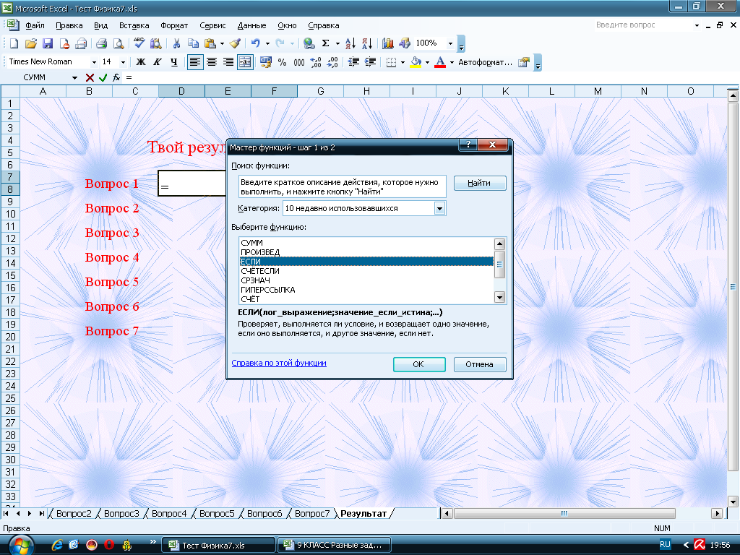

=ЕСЛИ(Вопрос1!B19="Килограмм";"Правильно";"Неправильно")
Шаг 8. Подсчёт результатов.
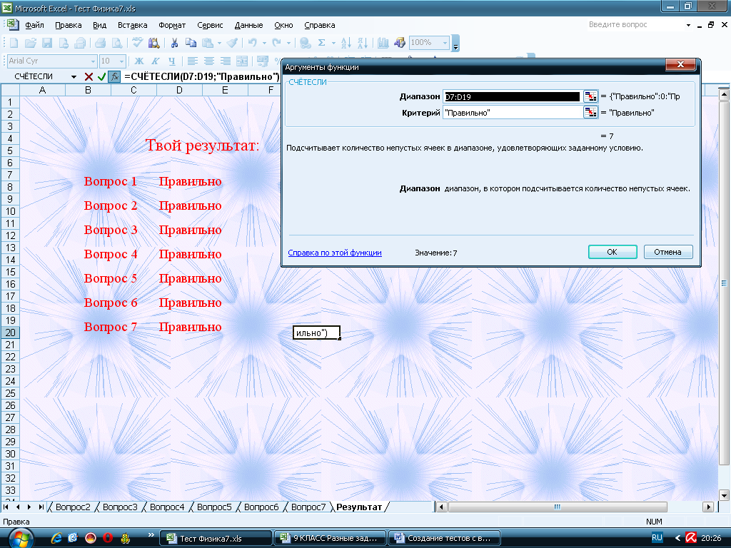

Шаг 9. Выставление оценки.
Если(Результат!G20>=6;5;””)
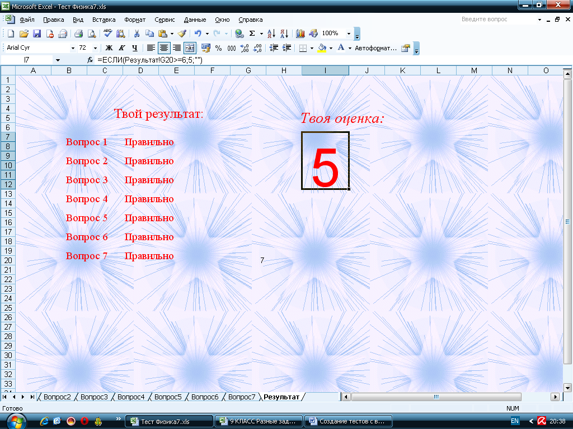

Если(Результат!G20=5;4;””)
Если(Результат!G20=4;3;””)
Если(Результат!G20<=3;2;””)

Шаг 10. Клавишей Delete убираем ответы в поле ответов, выделяем поле ответов, сохраняем.
Всё! Тест готов.
